Cidade Universitária “Armando de Salles Oliveira”, Butantã, São Paulo, SP ·- Av. Professor Lineu Prestes, 1374 - ICB II- 05508 000

**Departamento** **MICROBIOLOGIA** – Laboratório de Estrutura e Evolução de Proteínas - LEEP - **Telefone** (11) 3091-7298

São Paulo, 25 de Setembro de 2018

Nome: __________________________________ N. USP:_________

1. Qual a diferença entre dano genético e mutação?
2. Como você define o que é um gene?
3. Qual técnica você usaria para isolar uma mutação selecionável e uma mutação não selecionável?
4. Qual tipo de mutação é mais danosa para uma proteína, explique sua resposta.
5. O que são elementos móveis e como eles podem afetar os arranjos geneticos?
6. Em qual condição a bacteria está apta transformar?
7. Quais dos mecanismos de transdução tem maior capacidade de disseminar genes por transferência horizontalde genes?
8. Qual a vantagem da célula doadora conjugar e doar sua informação genetica para outra célula?
9. No experimento a seguir, em cada placa podemos ter linhagens diferentes das células conjugadas? Explique a sua resposta?

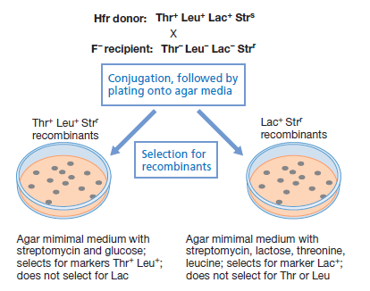

1. Responda:

Os resultados abaixo foram obtidos a partir de dois experimentos de transferência de resistência a antibióticos por conjugação:

